OPERATIVO NOCTURNO DE IMPACTO REALIZADO POR LA SECRETARÍA DE GOBIERNO DEJÓ COMO RESULTADO EL SELLAMIENTO DE 10 ESTABLECIMIENTOS DE COMERCIO
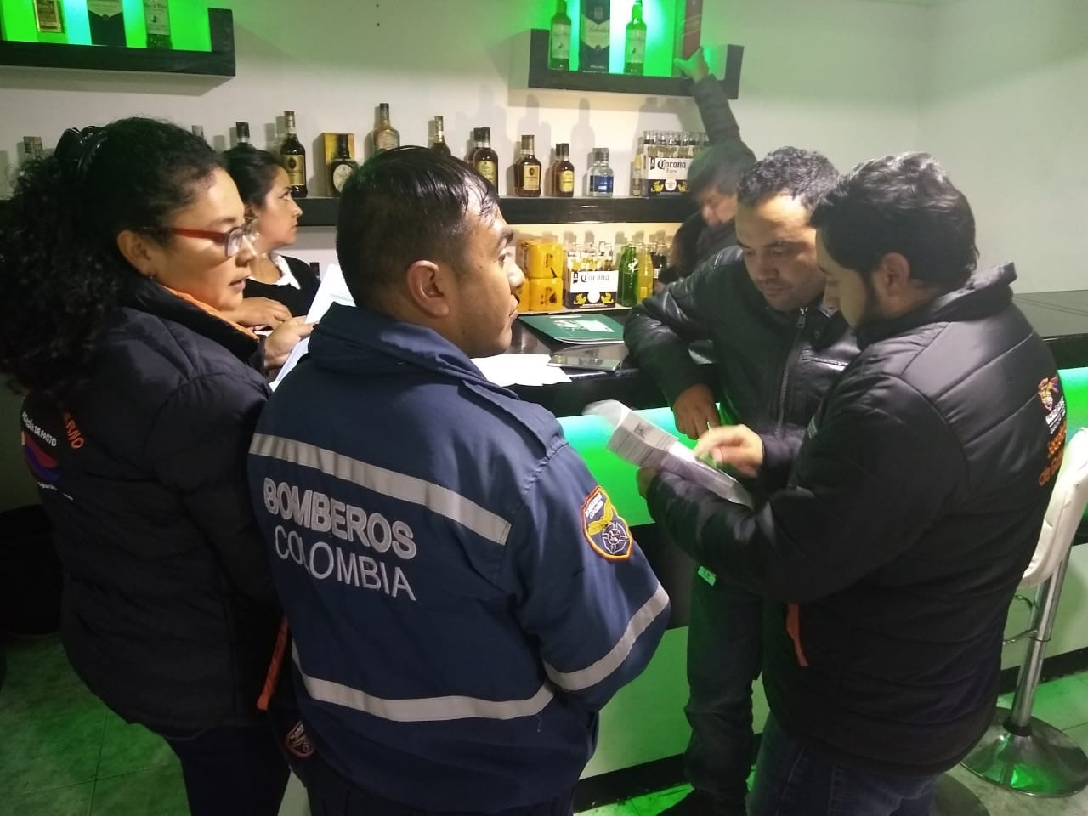
La Alcaldía de Pasto a través de la Secretaría de Gobierno realizó un operativo de impacto el cual dejo como resultado el sellamiento de 10 establecimientos de comercio ubicados en la zona nota, centro y sur del municipio.
El operativo se realizó el pasado fin de semana, a través de todas las subsecretarías adscritas a la Secretaría de Gobierno, entre ellas subsecretarías de Convivencia y Derechos Humanos, Control y Justicia y Seguridad en articulación con la Policía Metropolitana y su especialidad de Infancia y Adolescencia, el Cuerpo de Bomberos Voluntarios de Pasto y la Subsecretaría de Rentas Departamental, el cual permitió la verificación de la documentación, la venta de licor y presencia de menores de edad en diferentes establecimientos de comercio abiertos al público.
La secretaria de Gobierno Carolina Rueda Noguera manifestó que estos operativos se realizan una vez al mes con fin de realizar el debido control y vigilancia a establecimientos de comercios ubicados en diferentes sectores del municipio. “Este es un trabajo articulado que se hace con la institucionalidad y todas las entidades encargadas de velar por la seguridad y la sana convivencia del municipio. Siempre estamos atentos a las solicitudes de la comunidad y en dar respuesta de forma oportuna en pro del bienestar de todos”, sostuvo la funcionaria.
El subsecretario de Convivencia y Derechos Humanos Víctor Hugo Domínguez indicó que desde su cartera todos los fines de semana se vienen realizando un despliegue operativo en aplicación al decreto 0475 el cual restringe la presencia de menores de edad en el horario comprendido entre las 10 de la noche y 5 de la mañana. “Se realizó el sellamiento de 10 establecimientos los cuales 4 de ellos fueron por presencia de menores de edad, los menores se pusieron a disposición de la Policía de Infancia y Adolescencia quienes son los encargados de realizar el debido procedimiento”.
Por su parte, el Subsecretario de Control Diego Hidalgo Erazo manifestó que desde esta dependencia se ha venido realizando diferentes socializaciones en cuanto a la documentación que cada establecimiento de comercio debe tener para poder funcionar en esta actividad económica. Fueron 887 visitas que se hicieron hasta el mes de marzo donde cada establecimiento debía hacer su renovación y ahora en mes de abril se hizo la verificación y supervisión de que los establecimientos de comercio cumplan con los requisitos para su funcionamiento.
“El pasado fin de semana hicimos presencia con todo el equipo de la Secretaría de Gobierno en puntos estratégicos de la ciudad, donde se visitaron varios establecimientos para la verificación de la documentación, por lo cual de los 10 establecimientos sellados 6 fueron por no presentar la documentación en regla por lo cual la Policía Metropolitana realizo los debidos comparendos en aplicación a la ley 1801 referente al Código Nacional de Policía los cuales se remiten a las inspecciones de policía para llevar el proceso con respecto a multas y sanciones que se aplican” puntualizó Hidalgo Erazo.
Información: Secretario de Gobierno Carolina Rueda Noguera. Celular: 3137652534
Somos constructores de paz

CON UN ACTO SIMBÓLICO GOBIERNO LOCAL CONMEMORÓ EL DÍA NACIONAL DE LA MEMORIA Y SOLIDARIDAD CON LAS VÍCTIMAS DEL CONFLICTO ARMADO
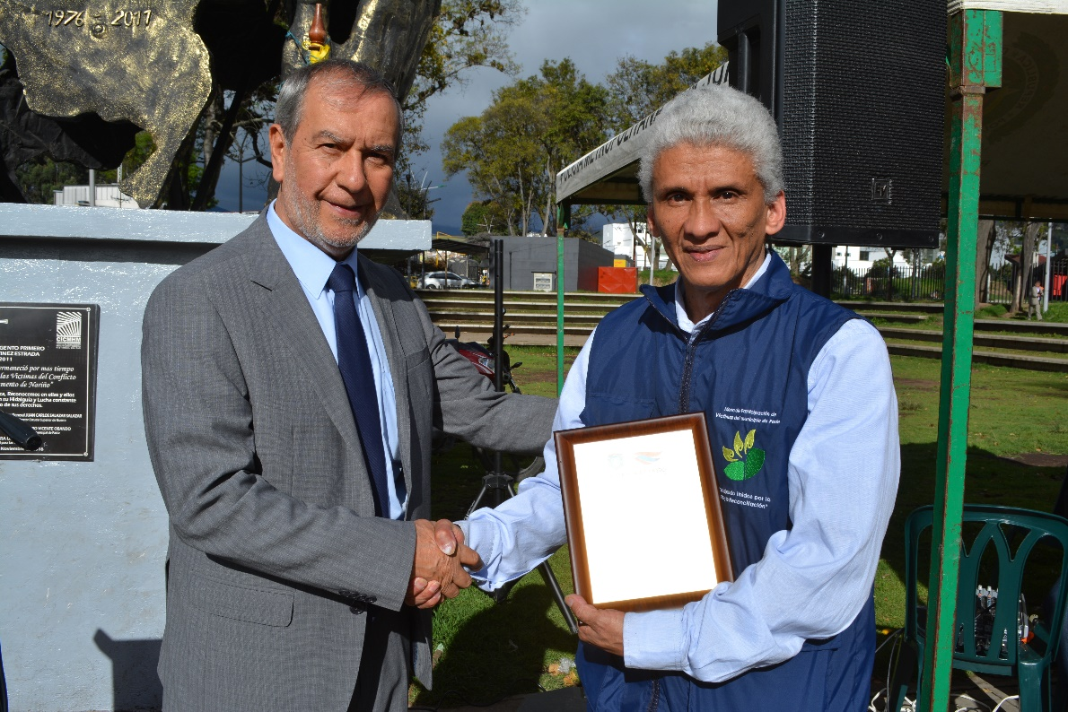
La Alcaldía de Pasto, a través de la Secretaría de Gobierno realizó un acto conmemorativo en el marco del Día Nacional de la memoria y solidaridad con las víctimas del conflicto armado.
En este acto simbólico, el Alcalde de Pasto Pedro Vicente Obando Ordóñez ratificó el compromiso y respaldo que desde la Administración Municipal se tiene con las víctimas, donde lo que se busca es avanzar y trabajar hacia una verdad, justicia, reparación y reconciliación. El mandatario local hizo entrega de una placa conmemorativa como reconocimiento especial a la gran labor realizada por los miembros de la Mesa de participación efectiva de víctimas del municipio.
“La memoria y solidaridad con las víctimas es un día especial para el municipio, desde la Secretaría de Gobierno se ha realizado un acto simbólico para tantas víctimas que nos dejó esta guerra, pero también diciendo lo que significa para nosotros la paz, esta paz que la deseamos construir día a día”, recalcó el alcalde de Pasto.
De la misma manera, el mandatario local manifestó todo el respaldo desde la Administración para este órgano. “A través de una Mesa de víctimas debidamente constituida y establecida respetamos todos sus derechos y les brindamos todo el apoyo que se merecen para que sigan adelante. Poder olvidar el pasado no es fácil pero sí queremos que puedan reconstruir una nueva vida que les permita que esta sociedad recompense todo el dolor y tristeza, con opciones que sean más favorables a través del gobierno municipal” puntualizó.
Por su parte, William Castro Coordinador de la mesa municipal de víctimas manifestó la importancia de estos actos liderados por la institucionalidad durante el Día de la memoria y solidaridad con las víctimas. “Para nosotros esto es muy importante saber que podemos seguir contando con la Administración Municipal en todos estos eventos dentro del componente de medidas de satisfacción, pero también en los otros aspectos como la política pública de víctimas que la hemos venido trabajando y que desde la Alcaldía ha sido apoyada”, explicó.
Finalmente, la Secretaria de Gobierno, Carolina Rueda Noguera indicó que desde la Administración Municipal se brindó un reconocimiento afectuoso y fraterno a la mesa de víctimas. “La Secretaría de Gobierno siempre está en constante articulación con toda la institucionalidad que viene restableciendo todo el derecho de las víctimas del conflicto, siempre tratando de colaborar en todos los requerimientos que sean necesarios, desde el punto de atención donde se brinda acompaña a esta población”, agregó la funcionaria.
Información: Secretario de Gobierno Carolina Rueda Noguera. Celular: 3137652534
Somos constructores de paz

NIÑOS Y NIÑAS DE LOS CENTROS DE DESARROLLO INFANTIL DE PASTO CELEBRARON EL DÍA DE LA NIÑEZ
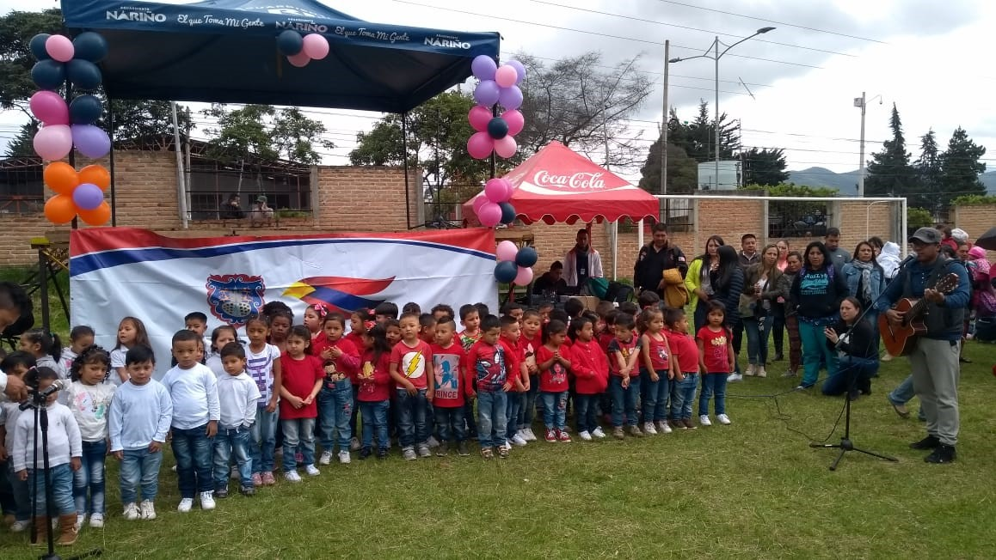
Con el fin de festejar el Día de la Niñez, la Alcaldía de Pasto a través de la Secretaría de Bienestar Social, convocó a los niños y niñas que hacen parte de los Centro de Desarrollo Infantil Nidos Nutrir para que junto con sus padres disfrutaran de un agradable encuentro. La jornada contó con la participación de los CDI del barrio Popular, Juanoy, Tamasagra, La Palma y Catambuco, que acompañaron las actividades teatrales, danzas y música.
"Además de festejar a nuestra niñez, estamos recordando la responsabilidad que tenemos como padres, como Estado y como sociedad de proteger y garantizar los derechos de los niños. La responsabilidad es de todos", indicó Magaly Arteaga Romero, Subsecretaria de Gestión y proyectos de la Secretaría de Bienestar Social.
Los padres de familia que asistieron a esta agradable jornada resaltaron la importancia que deben tener los niños y niñas en Colombia y en el mundo, cuyo cuidado debe estar centrado el respeto de sus derechos en la sociedad. "Nosotros como papás debemos decir no al maltrato infantil y a todo aquello que atente contra ellos, agradezco a la Alcaldía por este programa que se desarrolla a través de los CDI donde nuestros niños pueden aprender bajo el cuidado de personas idóneas", afirmó Víctor Santander. En esta actividad se presentó el show canino de la Policía Nacional, que mediante un agradable mensaje invitaron al cuidado y protección que se les debe dar a los niños de Colombia.
Información: Secretario de Bienestar Social, Arley Darío Bastidas Bilbao. Celular: 3188342107

Somos constructores de paz
ALCALDE DE PASTO HIZO ENTREGA DEL PROYECTO DE CABILDOS “TERRAZAS VERDES” EN LA COMUNA CUATRO
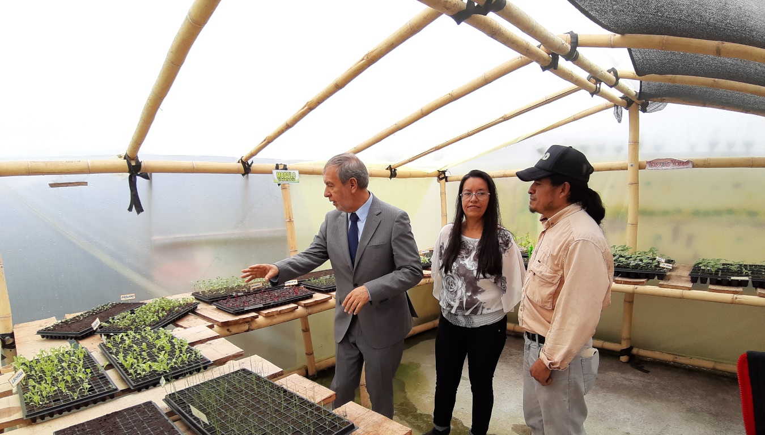
El Alcalde de Pasto Pedro Vicente Obando Ordóñez, realizó la entrega del proyecto de agricultura urbana denominado Terrazas Verdes, donde 40 familias de los barrios Sendoya, Bernal, Chile y Los Elíseos, se benefician de esta iniciativa con la que podrán obtener para su canasta familiar y su seguridad alimentaria productos agrícolas de manera limpia y orgánica. Durante la entrega estuvo presente el equipo periodístico del programa de televisión “La Finca de Hoy del Canal Caracol”, quienes presentarán próximamente esta experiencia en su programación.
Para los habitantes de la Comuna Cuatro, la iniciativa genera mejores condiciones de vida e impulsa el cultivo de productos orgánicos. “Además de generar comida limpia y libre de químicos para nuestras familias, también nos genera rentabilidad porque nos ahorramos hasta 5 veces el valor comercial de varios productos”, indicó Luis Carlos Tello Aguirre quien lidera esta agrupación.
Así mismo Juan Manuel Narváez, ingeniero agropecuario de la Secretaría de Agricultura de Pasto, explicó que esta iniciativa que nació del proyecto de cabildos fue impulsada por los líderes de la Comuna Cuatro, quienes replicaron lo realizado por el gobierno local en otros sectores de Pasto. “Este proyecto que se hace en las casas es muy viable porque la gente se ha organizado para hacer productivas las terrazas con diferentes módulos de especies hortofrutícolas y frutales que tienen el valor agregado de buscar una producción limpia y libre de la aplicación de pesticidas o abonos químicos”, argumentó el funcionario de la Administración Municipal.
Por otra parte, Nelson Andrés Suaza, periodista de “La Finca de Hoy” del Canal Caracol Televisión, manifestó que encontrar producción de comida en zonas urbanas en las terrazas es una iniciativa muy impactante. “Lo genial de este proyecto es que podemos cosechar con nuestras propias manos productos 100% orgánicos, lo que es una gran satisfacción y realmente es una enseñanza y aprendizaje que estaremos contándoles a nuestros televidentes en el mundo a través de nuestro programa”, precisó.
Este proyecto que además obtuvo el premio “Impulso Atures” que reconoce a las mejores iniciativas ambientales del Nuevo Pacto con la Naturaleza, tiene una inversión de 16 millones de pesos, y fue priorizado por la comunidad de este sector durante el ejercicio participativo de Cabildos, liderado por la Secretaría de Desarrollo Comunitario y cuenta con el acompañamiento técnico por parte de los profesionales de la Secretaría de Agricultura del municipio.
Información: Secretario de Desarrollo Comunitario, Fredy Andrés Gámez. Celular: 3188779455
Somos constructores de paz

SECRETARÍA DE CULTURA DE PASTO INVITA A EXPOSICIÓN DE LANIGRAFÍA, EL ARTE DE DIBUJAR CON LANA
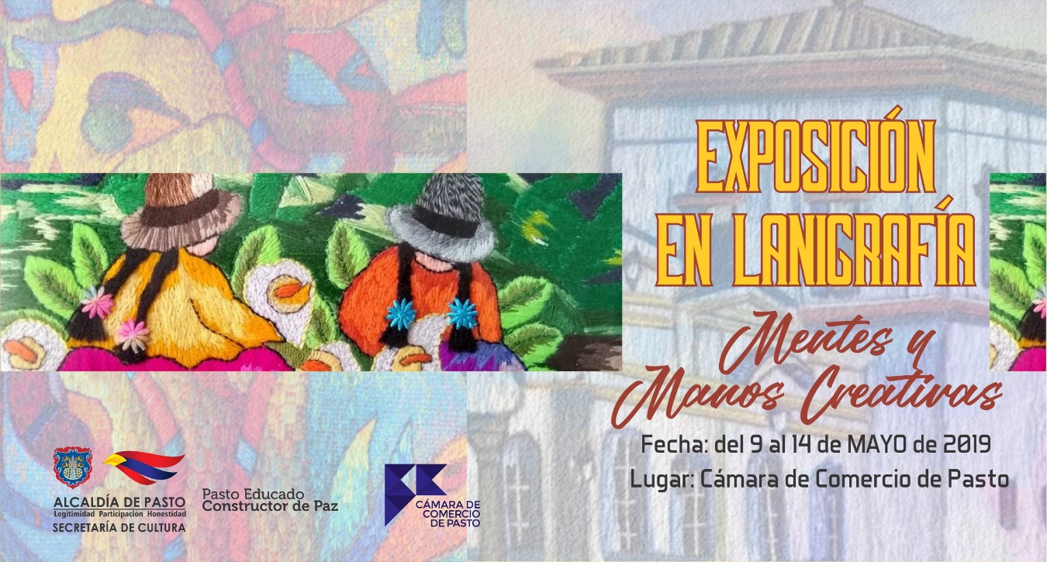
La Alcaldía de Pasto, a través de la Secretaria de Cultura invita a la apertura de la Exposición de Lanigrafía “Mentes y manos creativas”, que se llevará a cabo el 9 de mayo en la Cámara de Comercio de Pasto. En este evento 30 mujeres que trabajan la técnica de dibujar con lana mostrarán su creatividad en este arte.
La técnica de lanigrafía consiste en manejar texturas a través de lana e hilos, aplicadas al bordar diferentes diseños, mezclas de color, formas y figuras, plasmando las emociones y experiencias de sus autoras. El público puede acceder totalmente gratis a la muestra que estará abierta al público hasta el 14 de mayo de 2019.
Esta exposición es el resultado del trabajo de las mujeres que hacen parte de los talleres de Lanigrafía de las Escuelas de Formación Artística y Artesanal, que la Secretaria de Cultura brinda a la comunidad de forma gratuita en las comunas Uno, Tres y Cuatro del municipio de Pasto. Los interesados en conocer más sobre esta técnica pueden inscribirse en las instalaciones de la Secretaria de Cultura ubicada en el Centro Cultural Pandiaco.
Información: Secretario de Cultura, José Aguirre Oliva. Celular: 3012525802
Somos constructores de paz

ALCALDÍA DE PASTO INSTA A LA PREVENCIÓN ANTE INCREMENTO DE LLUVIAS
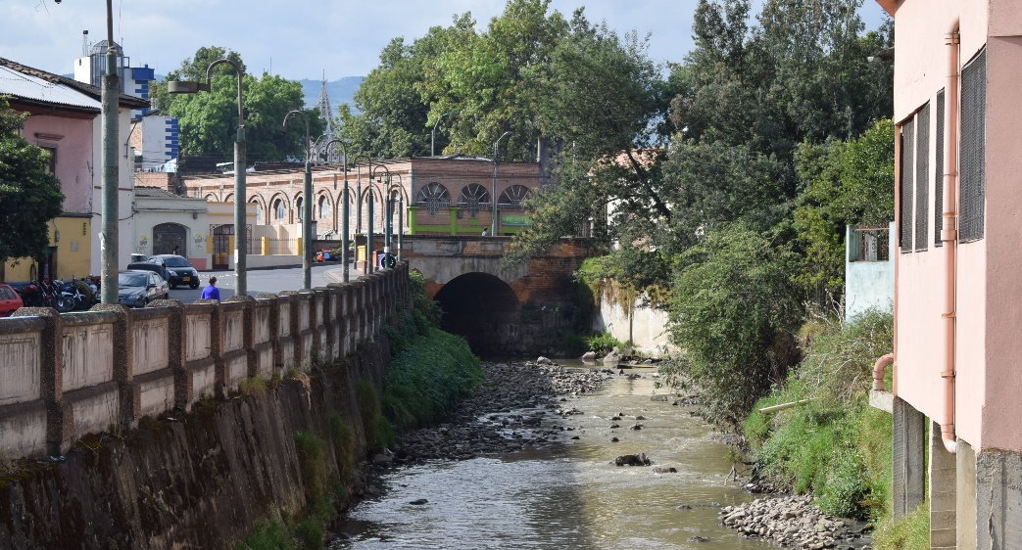
Ante la temporada de lluvias que se presentan en la región del suroccidente colombiano, la Alcaldía de Pasto, a través de la Dirección de Gestión de Riesgo y Desastres hizo un llamado a la prevención para evitar emergencias en el municipio.
Según el Ideam, el incremento sustancial de las lluvias se mantendrá hasta el mes de junio, para lo cual el municipio cuenta con un sistema de monitoreo 24 horas que vigila el comportamiento del río Pasto.
El director de la Drgd municipal Darío Gómez sostuvo que hasta la fecha no se ha registrado un incremento en los afluentes, sin embargo, instó a la comunidad para tomar las precauciones y evitar situaciones de riesgo. “No hay que bajar la guardia en ningún momento y es importante que la gente nos informe sobre cambios que se puede presentar, por ejemplo, la disminución en el cauce que puede ser síntoma de un taponamiento, o también el incremento del nivel de las aguas.”, precisó.
De igual forma Gómez manifestó que la comunidad debe estar pendiente del mantenimiento de canales, bajantes, marquesinas y todos los elementos que puedan ocasionar obstrucción. Además, se informó que es indispensable que se atienda el horario establecido para la recolección de basura, pues si se la saca con mucha antelación se ocasionarán situaciones de taponamiento en el alcantarillado.
“El Municipio ha hecho una labor de limpieza en los sumideros, a través de las entidades como Empopasto, Secretaría de Gestión Ambiental y Emas, que han realizado una labor muy acertada en las compuertas y rejillas de algunas quebradas en las que, desafortunadamente, la gente vierte residuos lo que ocasiona taponamientos y posibles desbordamientos”, agregó el director de la Drgd Darío Gómez.
La comunidad puede comunicarse las 24 horas a las líneas 123, 119 y 3202400756 para informar sobre los cambios que puedan generarse en el río Pasto y afluentes aledaños.
Información: Director Gestión del Riesgo Darío Andrés Gómez. Celular: 3137082503
Somos constructores de paz

ALCALDE DE PASTO AMPLIÓ PLAZO PARA EL PAGO DE IMPUESTOS PREDIAL Y DE INDUSTRIA Y COMERCIO
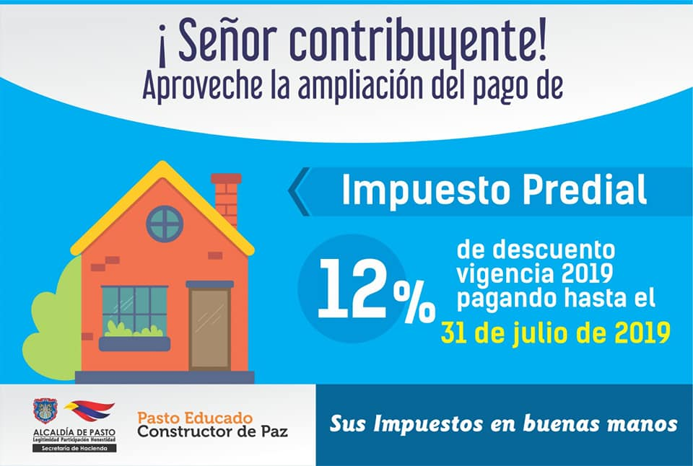
“Una propuesta que le presentamos al Concejo Municipal fue tratar de mitigar los efectos negativos del paro y una forma de ayudarle al contribuyente, fue extendiéndole los plazos del beneficio que se da por pronto pago del impuesto de industria y comercio, y el predial”, indicó el mandatario Pedro Vicente Obando Ordóñez, al confirmar la aprobación por parte del Concejo de Pasto, a esta iniciativa que permite una prórroga de dos meses, para el pago oportuno de los tributos municipales.
El mandatario explicó que la medida obedece ante la difícil situación derivada del bloqueo de la vía Panamericana, el mes anterior.
Por su parte, la Secretaria encargada de Hacienda Betty Bastidas Arteaga, precisó que para la declaración y pago del impuesto de Industria y Comercio y su complementario de avisos y tableros, correspondiente al año gravable 2018, cuyo plazo finalizaba en abril de este año, ahora podrá cancelarse hasta el 2 de julio de 2019, con el descuento del 5% del valor total del impuesto, cuando este sea menor a 10 salarios mínimos legales vigentes y con un descuento del 10% del valor total del impuesto, cuando este sea superior a 10 salarios mínimos legales vigentes.
Así mismo, la funcionaria indicó que el pago del impuesto predial, correspondiente al año gravable 2019, con el descuento del 12%, podrá realizarse hasta el 31 de julio de 2019.
Finalmente, el mandatario local destacó la cultura de pago de los impuestos, por parte de la ciudadanía pastusa, ante la confianza institucional soportada en la gestión transparente y efectiva de los recursos públicos.
Somos constructores de paz

ALCALDÍA DE PASTO INVITAN A LA POBLACIÓN LGBTI DEL MUNICIPIO A PARTICIPAR DEL EVENTO ‘REINA GUANEÑA TRANS 2019’
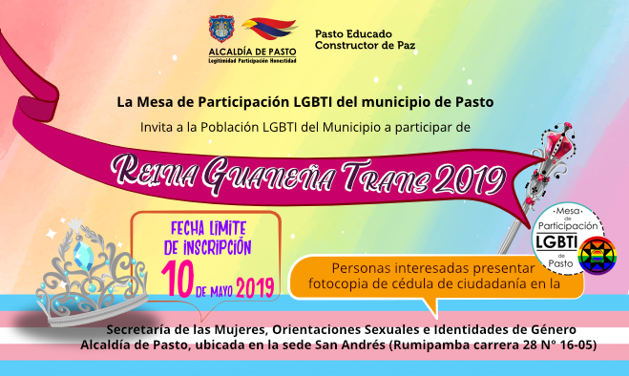
La Mesa de Participación LGBTI del municipio de Pasto y la Alcaldía de Pasto a través de la Secretaría de las Mujeres, Orientaciones Sexuales e Identidades de Género, invitan a la Población LGBTI de la capital nariñense a participar del evento ‘Reina Guaneña TRANS 2019’.
Las personas interesadas en participar de este espacio político - cultural, deben presentar la fotocopia de cédula de ciudadanía, en la Secretaría de las Mujeres, Orientaciones Sexuales e Identidades de Género, de la Alcaldía de Pasto sede San Andrés – Rumipamba carrera 28 # 16-05, en los horarios comprendidos entre las 8:00 am a 12:00 m y 2:00 pm a 6:00 p.m., hasta el próximo 10 de mayo de 2019 fecha límite de inscripción.
Información: Secretaria de las Mujeres e Identidades de Género, Ingrid Legarda. Celular: 3216473438
Somos constructores de paz

ESTE 5 DE MAYO SE REALIZARÁ LA PRIMERA CARAVANA CICLÍSTICA CASCADA QUILINZAYACO
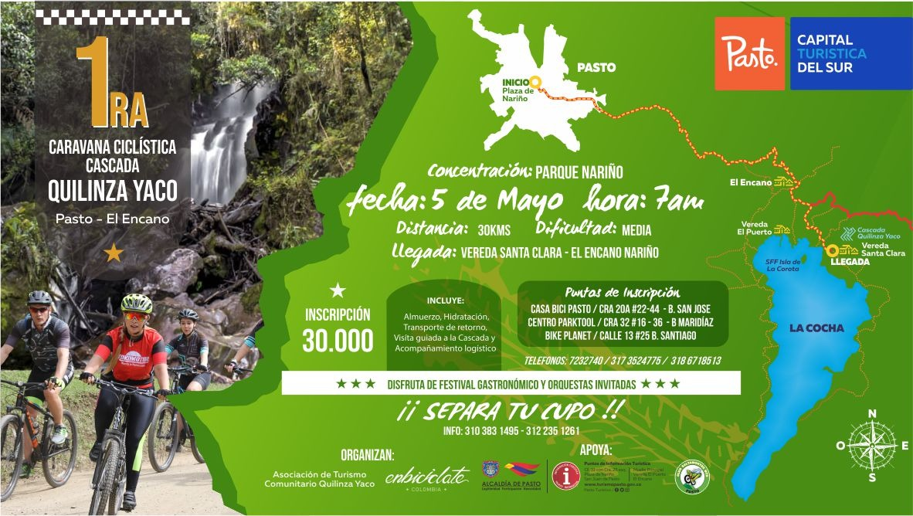
La Alcaldía de Pasto a través de la Subsecretaría de Turismo en articulación con la Asociación de Turismo Comunitario Quilinzayaco, Enbiciclate y el Club Saltamontes MTB, invitan a hacer parte de la Primera Caravana Ciclística Cascada Quilinzayaco, vereda Santa Clara del corregimiento de El Encano.
El objetivo de este evento es poder promover esta vereda como destino turístico del municipio de Pasto, donde sus visitantes y turistas puedan conocer todos los atractivos que ofrece, partiendo desde la gastronomía, sus reservas naturales y su gente. Este recorrido que tiene una trayectoria de 30 kilómetros, se llevará a cabo el día 5 de mayo y tendrá su concentración en la Plaza de Nariño a las 7:00 a.m con destino hacia la Cascada Quilinzayaco de la vereda Santa Clara.
Los participantes en la caravana contarán con hidratación, rifa de artículos deportivos y guías turísticos disponibles para conocer lugares de interés en la vereda. La inscripción incluye almuerzo, hidratación, trasporte de retorno, visita guiada a la cascada y acompañamiento logístico.
Además de poder apreciar los bellos paisajes durante el recorrido se podrá disfrutar de festival gastronómico y de grupos musicales invitados.
Puntos de inscripción:
- Casa Bici Pasto, carrera 20 A No 22-44 barrio San José
- Centro Parktool, carrera 32 No 16-36 barrio Maridiaz.
- Bike Planet, calle 13 No 25, barrio Santiago

Información: Subsecretaria Turismo, Amelia Basante. Celular: 3177544066
Somos constructores paz
Oficina de Comunicación Social
Alcaldía de Pasto

